**LAPORAN PRAKTIKUM**

**PEMROGRAMAN BERBASIS WEB**

**“APLIKASI KALKULATOR SEDERHANA”**



Disusun Oleh :

Nama : Ni Putu Subhasini Dewi Sukma

Nim : 1808561102

Kelas : E

**PROGRAM STUDI TEKNIK INFORMATIKA**

**FAKULTAS MATEMATIKA DAN ILMU PENGETAHUAN ALAM**

**UNIVERSITAS UDAYANA**

**BADUNG**

**2020**

**KATA PENGANTAR**

Puji dan syukur ke hadirat Tuhan Yang Maha Kuasa atas segala rahmat yang diberikan-Nya sehingga tugas Laporan Praktikum Pemrograman Berbasis Web yang berjudul ”Aplikasi Kalkulator Sederhana” ini dapat saya selesaikan. Laporan ini saya buat sebagai kewajiban untuk memenuhi tugas. Dalam kesempatan ini, penulis menghaturkan terimakasih yang dalam kepada semua pihak yang telah membantu menyumbangkan ide dan pikiran mereka demi terwujudnya laporan ini. Akhirnya saran dan kritik pembaca yang dimaksud untuk mewujudkan kesempurnaan laporan ini penulis sangat hargai.

Badung, 18 November 2020

Penyusun

**DAFTAR ISI**

**KATA PENGANTAR ii**

**DAFTAR ISI iii**

**BAB I PENDAHULUAN 1**

1. Latar Belakang 1
2. Tujuan 1
3. Manfaat 2

**BAB II KAJIAN PUSTAKA 3**

* 1. Kalkulator 3
  2. JavaScript 4
  3. HTML 5
  4. CSS 6

**BAB III PEMBAHASAN 8**

**BAB IV PENUTUP 15**

1. Simpulan 15
2. Saran 15

**DAFTAR PUSTAKA 16**

**BAB I**

**PENDAHULUAN**

* 1. **Latar Belakang**

Kalkulator adalah alat untuk menghitung dari perhitungan sederhana seperti penjumlahan, pengurangan, perkalian dan pembagian sampai kepada kalkulator sains yang dapat menghitung rumus matematika tertentu. Banyak orang yang sangat terbantu dengan adanya kalkulator. Pada perkembangannya sekarang ini, kalkulator sering dimasukkan sebagai fungsi tambahan dari pada komputer, handphone, bahkan sampai jam tangan. Selain itu, kalkulator juga dapat dibuat ke dalam bentuk aplikasi yang dapat dipakai di web.

Sesuai dengan perkembangan zaman, teknologi dan komunikasi semakin berkembang, salah satunya perkembangan bahasa pemrograman JavaScript yang merupakan bahasa skrip yang ditempelkan pada kode HTML dan diproses di sisi klien. Dengan adanya bahasa ini, kemampuan dokumen HTML menjadi semakin luas.

JavaScript adalah bahasa pemrograman tingkat tinggi yang dimanfaatkan untuk membuat suatu halaman web yang interaktif dan dinamis. Tanpa adanya JavaScript, sebuah situs web akan tampak polos dan membosankan. Bahasa pemrograman ini memberikan "nyawa" ke dalam sebuah halaman dengan memanfaatkan elemen dan animasi yang mampu menarik perhatian.

Dengan menggunakan bahasa pemrograman JavaScript kita dapat membuat program kalkulator sederhana yang dapat memudahkan kita dalam menghitung tanpa membawa kalkulator terpisah. Selain itu, kita membutuhkan text editor yang membantu dalam menuliskan code. Dalam pembuatan JavaScript ini, text editor yang saya gunakan yaitu Visual Studio Code.

* 1. **Tujuan**

Adapun tujuan dibuatnya laporan ini yaitu sebagai media untuk menghitung, banyak orang yang kesulitan dalam menghitung tanpa kalkulator dikarenakan kurangnya belajar dan hafalan tentang hitung-hitungan, seperti penambahan, pengurangan, pembagian, perkalian angka-angka. Untuk itu, kalkulator adalah alat yang bermanfaat bagi seseorang yang kesulitan didalam menghitung terutama pada mata pelajaran matematika dan juga pekerjaan sehari-hari.

* 1. **Manfaat**

Hasil dari dibuatnya aplikasi ini diharapkan akan memperoleh manfaat, baik bagi penulis maupun bagi pembaca dan pengguna aplikasi yaitu sebagai berikut :

1. Bagi penulis

Laporan ini diharapkan dapat menambah wawasan dan pengetahuan penulis dalam melakukan penulisan selanjutnya.

1. Bagi pembaca dan pengguna

Dengan laporan ini, diharapkan dapat menambah wawasan dan pengetahuan serta membantu pembaca dan pengguna agar lebih cepat dalam hal perhitungan.

**BAB II**

**KAJIAN PUSTAKA**

1. **Kalkulator**

Kalkulator secara singkat ialah alat bantu untuk menghitung. Kalkulator merupakan alat hitung elektronika yang jauh lebih sederhana dibandingkan dengan komputer, dan dikalangan masyarakat sudah banyak yang menggunakannya sebagai alat bantu hitung yang praktis dan cepat. Dan saat ini sudah banyak beredar kalkulator dengan bermacam-macam merek dan tipe, yang biasanya mempunyai cara pengoperasian yang berbeda-beda, tetapi pada dasarnya hampir sama.

Manfaat dari kalkulator yang memudahkan pembelajaran matematika di kelas diantaranya adalah sebagi berikut:

1. Kalkulator Dapat Digunakan untuk Mengembangkan Konsep Kalkulator juga dapat digunakan secara efektif untuk mengembangkan konsep. Adding It Up: Helping Children Learn Mathematics (NRC, 2001) memuat beberapa penelitian jangka panjang yang telah menunjukkan bahwa siswa kelas 4-6 yang menggunakan kalkulator meningkat pemahaman konsepnya.
2. Kalkulator dapat digunakan untuk Drill

Kalkulator merupakan alat yang sangat baik untuk drill yang tidak merlukan komputer atau perangkat lunak. Kalkulator masa kini mempunyai penyelesaian soal yang sudah terprogram yang memungkinkan siswa untuk dapat belajar fakta-fakta perhitungan, mengembangkan daftar fakta yang terkait, dan menguji kesamaan atau ketidaksamaan ekspresi aritmetika pada kedua sisi dari simbol hubungannya

1. Kalkulator Meningkatkan Pemecahan Soal

Beberapa penelitian telah menunjukkan bahwa penggunaan kalkulator memperbaiki kemampuan pemecahan soal dari pelajar pada segala tingkatan untuk semua kelas (NRC, 2001). Mekanisme perhitungan kadang dapat memecah perhatian siswa dari problem yang mereka kerjakan. SambiI memahami arti dari operasi, siswa harus diperkenalkan dengan soal nyata dengan bilangan-bilangan yang realistis. Bilangannya mungkin di atas kemampuan mereka untuk menghitung, tetapi kalku¬lator membuat soal nyata ini dapat diselesaikan.

1. Kalkulator Menghemat Waktu

Perhitungan dengan tangan akan memakan waktu, terutama untuk siswa usia dini yang belum mengembangkan pengua¬saan teknik-teknik perhitungan mereka. Mengapa waktu harus dihabiskan oleh siswa untuk menjumlahkan bilangan-bilan¬gan untuk mencari keIiling dari sebuah poIigon? Mengapa menghitung rata-rata, mencari persentase, mengubah bentuk pecahan ke bentuk desimal, atau memecahkan beberapa soal dengan metode pensil dan kertas ketika ada cara praktis dan cepat yang dapat digunakan? Maka penggunaan kalkulator dengan metode yang tepat akan lebih mengefisiensi kan waktu yang digunakan dalam pembelajaran.

1. Kalkulator Banyak Digunakan di Kehidupan Sehari-hari

Sekarang ini, hampir setiap orang menggunakan kalkulator dalam kehidupannya untuk melakukan perhitungan kecuali anak-anak sekolah. Siswa harus diajarkan bagaimana untuk menggunakan kalkulator, sebagai alat yang efektif yang mudah ditemukan, dan juga belajar untuk menguji kebenaran dengan kalkulator apabila diperIukan. Penggunaan kalkulator secara efektif adalah sebuah keterampilan yang penting. Keterampilan ini paling baik dipelajari dengan cara menggunakan kalkulator secara teratur dan penuh arti.

1. **JavaScript**

JavaScript adalah bahasa script yang dikembangakan oleh Netscape untuk membuat dokumen yang dinamis. JavaScript merupakan bahasa script sederhana yang mempunyai kemiripan dengan bahasa pemrograman C. JavaScript juga dikenal sebagai sebuah kode pemrograman berorientasi objek (Object Oriented Programming) disingkat OOP. JavaScript memiliki keistimewan untuk ditambahkan pada kode HTML dan membuat dokumen menjadi lebih interaktif.

Pemakaian JavaScript dalam pembuatan web adalah dengan memasukkannya dalam HTML. JavaScript sebagai sebuah bahasa pemrograman untuk client dan server mempunyai elemen-elemen sebagai berikut :

1. Kata kunci (key word), statemen, syntax dan grammar.
2. Aturan untuk ekspresi, variable dan literal.
3. Objek dan fungsi built-in.

Sebagaimana dengan bahasa pemrograman, JavaScript mempunyai aturan dasar dan format sendiri. JavaScript dapat memperlakukan fungsi-fungsi secara otomatis untuk menghitung dan membuat web lebih interaktif. Agar browser mengenali statemen-statemen JavaScript maka digunakan tag script (Kadir, 2002).

1. **HTML**

HTML adalah singkatan dari Hypertext Mark Up Language yang merupakan bahasa standar pemrograman untuk membuat suatu website yang bisa diakses dengan internet. Dengan kata lain halaman website yang kita lihat dan kita baca disusun dengan menggunakan bahasa ini dan kemudian diterjemahkan oleh komputer agar dapat dipahami oleh penggunanya.

**Hypertext**adalah metode dimana kita “berpindah” disekeliling web, dengan mengeklik sebuah teks yang bernama hyperlink. Hyperlink adalah sebuah teks khusus di internet, dimana saat teks tersebut diklik, akan membawa kita ke halaman web selanjutnya/halaman web lain yang telah ditentukan.

**Mark Up**adalah hal yang dilakukan oleh tag HTML kepada teks yang ada didalamnya. HTML menandai teks yang berada didalamnya sebagai tipe teks tertentu. Misalnya saja jika kita menandai sebuah teks dengan tag html <i>, maka teks tersebut akan berubah menjadi italic (huruf yang miring). Sedangkan jika kita menandainya dengan <b>, maka teks tersebut akan berubah menajadi bold (huruf tebal).

**Language** yang artinya bahasa, HTML adalah sebuah bahasa yang memiliki kata kata berupa kode dan syntax seperti bahasa yang lain.

Pengertian HTML menurut beberapa ahli :

1. **Lia Kuswayatno : “**HTML merupakan halaman yang berada pada suatu situs internet atau web”. HTML merupakan metode yang menautkan (link) satu dokumen ke dokumen lain melalui teks
2. **Sibero (2011c:19),** “Hyper Text Markup Language atau HTML adalah bahasa yang digunakan pada dokumen web sebagai bahasa untuk pertukaran dokumen web”. Dokumen HTML terdiri dari komponen yaitu tag, elemen dan atribut. Tag adalah tanda awal < dan tanda akhir > yang digunakan sebagai pengapit suatu elemen. Elemen adalah nama penanda yang diapit oleh tag yang memiliki fungsi dan tujuan tertentu pada dokumen HTML. Elemen dapat memiliki elemen anak dan juga nilai. Elemen anak adalah suatu elemen yang berada didalam elemen pembuka dan elemen penutup induknya. Nilai yang dimaksud adalah suatu teks atau karakter yang berada diantara elemen pembuka dan elemen penutup. Atribut adalah properti elemen yang digunakan untuk mengkhususkan suatu elemen. Elemen dapat memiliki atribut yang berbeda pada tiap masing-masingnya.
3. **Astamal (2006:8),** HTML (Hyper Text Markup Language) adalah simbol-simbol atau tag-tag yang dituliskan dalam sebuah file yang dimaksudkan untuk menampilkan halaman pada web browser. Tag-tag HTML selalu diawali dengan dan diakhiri dengan dimana x tag HTML seperti b, i, u dan sebagainya. Namun ada juga tag yang tidak diakhiri dengan tanda.
4. **CSS**

CSS adalah bahasa Cascading Style Sheet dan biasanya digunakan untuk mengatur tampilan elemen yang tertulis dalam bahasa markup, seperti [HTML](https://www.hostinger.co.id/tutorial/apa-itu-html/). CSS berfungsi untuk memisahkan konten dari tampilan visualnya di situs.

Pada dasarnya HTML dan CSS memiliki kedekatan yang sangat erat, sehingga kinerja keduanya tidak dapat dipisahkan. HTML sendiri merupakan bahasa markup dan CSS memperbaiki style, kedua bahasa pemrograman ini harus terus beriringan. Selain pada urusan teknis, CSS berpengaruh juga pada tampilan sebuah website. Para pemilik website pun tentu tidak menginginkan tampilan artikel tanpa modifikasi apapun.

Secara default CSS memakai bahasa Inggris sederhana berbasis syntax. Selanjutnya CSS didukung dengan berbagai rules yang mengaturnya. Keberadaan HTML ini pada dasarnya dirancang semata-mata untuk mendeskripsikan konten. Yang kemudian dibantu dengan keberadaan CSS yang memberikan sedikit sentuhan modifikasi. Kombinasi kinerja keduanya dapat memaksimalkan tampilan website seperti yang Anda inginkan.

Struktur CSS cukup sederhana, sehingga pengaplikasiannya pun cukup mudah. Di dalam struktur CSS ini terdiri dari selector dan declaration block. Dalam hal ini Anda dapat memilih elemen yang diinginkan kemudian Anda dapat melakukan deklarasi terhadap elemen tersebut. Selector bekerja mengarahkan elemen ke HTML yang akan diubah penampilannya. Declaration block bekerja memisahkannya dengan tanda titik koma.

**BAB III**

**PEMBAHASAN**

Pada pembuatan aplikasi kalkulator sederhana ini diperlukan 3 file yaitu : index.html , main.js dan style.css.

* index.html



Pada baris 1 terdapat tag <!DOCTYPE html> adalah deklarasi pada dokumen HTML5 yang berfungsi untuk memberikan informasi kepada web browser tentang versi dokumen HTML yang bersangkutan. Dalam hal ini, <!DOCTYPE html> menginformasikan bahwa versi dokumen HTML adalah HTML5 (versi terakhir saat ini).

Baris 2 terdapat tag <html lang=”en”>, tag <html> itu sendiri berfungsi untuk membuat sebuah dokumen html. Atribut lang adalah salah satu atribut HTML global yang dapat diterapkan ke element HTML apa pun, dan atribut ini benar-benar dapat membantu dengan aksesibilitasnya (accessibility). Lang paling sering ditemukan pada element html, di mana deklarasi dapat menyebar ke semua konten di halaman tersebut. Seperti, deklarasi <html lang="en"> memberi tahu browser bahwa semua konten di halaman tresebut adalah bahasa Inggris.

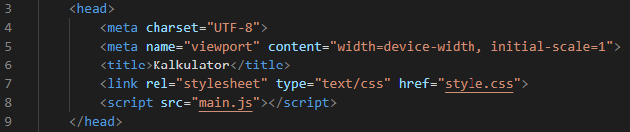

Pada baris 3 – baris 9 terdapat tag <head> yaitu tag untuk bagian kepala dari dokumen yang berfungsi untuk menyimpan informasi dari sebuah halaman. Dalam tag html juga terdapat beberapa tag lainnya seperti, tag <meta charset=”UTF-8”> yang berarti halaman tersebut telah memberi informasi terhadap browser dan search engine untuk melakukan pengkodean karakter sesuai ketentuan UTF-8. tag <meta name="viewport" content="width=device-width, initial-scale=1"> yang dimana tag meta viewport ini bertujuan untuk membuat tampilan yang responsif, dan terdapat atribut content="width=device-width, initial-scale=1" itu untuk mengatur lebar halaman web mengikuti lebar dari tampilan layar device dan tampilan awal adalan tanpa zoom, tag <title> berfungsi untuk membuat judul dari sebuah halaman, tag <link rel="stylesheet" type="text/css" href="style.css"> menghubungkan sebuah dokumen html dengan sebuah style eksternal dengan nama style.css yang telah dibuat sedemikian rupa sehingga style tersebut dihubungkan untuk memformat tampilan dalam dokumen html tersebut, tag <script src="main.js"></script> merupakan penghubung atau link untuk menyambungkan file javascript dan css nya.

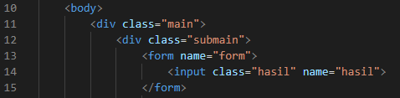Selanjutnya terdapat tag <body> disini berfungsi untuk membuat tubuh atau isi dari sebuah halaman. Di dalam tag <body> juga terdapat tag <div> yang berfungsi untuk mengelompokkan elemen atau tag-tag agar menjadi suatu grup. Tag <div> ini juga sering digunakan untuk mendefinisikan id atau class dari css. Kemudian terdapat tag <form> digunakan untuk menampung macam-macam element yang berkaitan dengan sebuah form. Dalam sebuah form biasanya terdapat kotak input (control) dan element lainnya yang dapat diedit kemudian ditulis untuk dikirim pada sebuah server untuk diproses guna mendapatkan informasi tertentu dari atau untuk user.

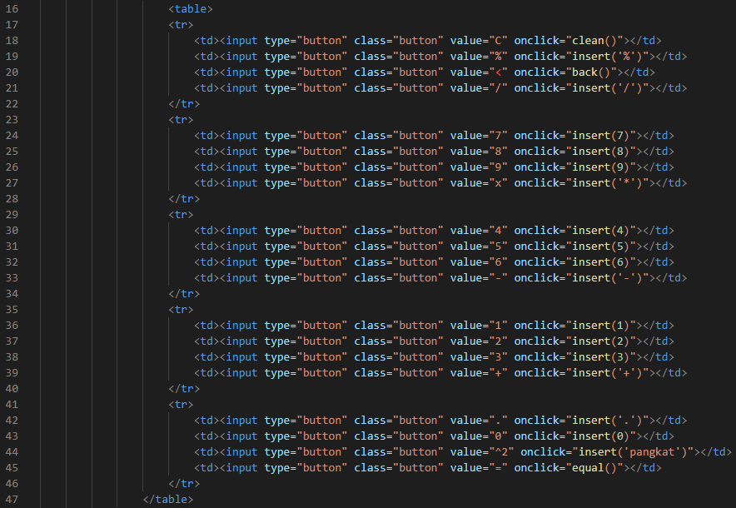

Selanjutnya pada baris 16 – baris 47 ini digunakan untuk membuat tombol-tombol angka pada kalkulator. Baris 18 – baris 21 menampilkan tombol “C” untuk menghapus semua input ke kalkulator, “%” untuk melakukan operasi perhitungan persentase , “<” untuk menghapus angka satu persatu pada layar kalkulator, ”/” untuk menghitung pembagian.

Pada baris 24 – baris 27 menampilkan tombol dengan angka 7, 8, 9, dan “*” untuk menghitung perkalian. Baris 30 – baris 33 menampilkan tombol dengan angka 4, 5, 6, dan “-“ untuk menghitung pengurangan. Baris 36 – baris 39 menampilkan tombol dengan angka 1, 2, 3, dan “+” untuk menghitung penjumlahan. Baris 42 – baris 45 menampilkan tombol “.” sebagai tanda decimal, tombol dengan angka 0, “^2” untuk menghitung bilangan berpangkat, “=” untuk mengetahui hasil pekerjaan yang sudah dilakukan. Untuk script yang berwarna kuning merupakan fungsi yang akan dipanggil pada file javascript nantinya.

* main.js

Function insert digunakan untuk memasukkan nilai dari button yang diklik untuk ditampilkan pada hasil.

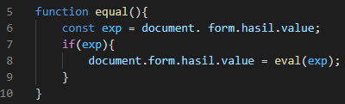

Function equal digunakan untuk menampilkan hasil perhitungan yang telah dilakukan. Dimana di dalam function equal juga terdapat fungsi eval yang digunakan untuk mengevaluasi operator aritmatika yang digunakan.

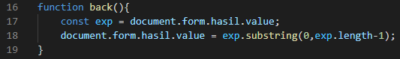Function clean digunakan untuk menghapus semua nilai yang ada pada hasil menjadi kosong atau blank.

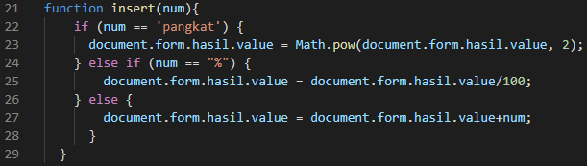Function back digunakan untuk menghapus nilai terakhir yang ditampilkan pada hasil.

Function insert disini hampir sama dengan yang dijelaskan tadi namun, bedanya disini menggunakan Math.pow yang digunakan untuk menghitung bilangan berpangkat dan juga pada baris 24 digunakan untuk melakukan operasi perhitungan persentase.

* style.css

Pada file CSS ini digunakan untuk mendesain, membentuk, serta mengubah tampilan halaman sebuah website. CSS dapat bekerja dan berlaku melalui tag HTML. Dengan adanya CSS, tag HTML yang sederhana dapat diubah sehingga tampilan halaman website pun menjadi terlihat lebih menarik dan efisien.

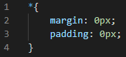

Pada baris pertama terdapat selector * . Simbol bintang (*) akan fokus pada semua elemen pada halaman yang digunakan untuk memberi nilai nol pada margin dan padding untuk setiap id maupun class.



Pada baris 6 – 8 untuk memberikan warna background pada elemet body.

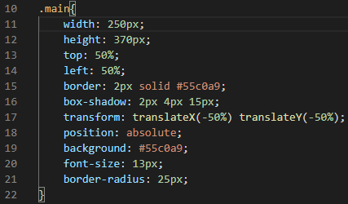

Pada baris 10 – baris 22 digunakan untuk mengubah tampilan main pada kalkulator, disini menggunakan beberapa property seperti, width dan height berfungsi untuk mengatur lebar dan tinggi dari sebuah objek, top dan left digunakan untuk mengatur jarak objek pada tampilan layar, border digunakan untuk membuat garis pinggir atau bingkai pada objek, box-shadow digunakan untuk memberikan efek bayangan pada objek, transform berfungsi untuk membuat efek rotate (memutar element), scale, dan skew pada element html, position digunakan untuk mengatur posisi sebuah element HTML, background dapat digunakan untuk mengubah warna pada latar belakang element background, font-size digunakan untuk mengubah ukuran tulisan, border-radius digunakan untuk menambahkan lekukan seperti lingkaran pada element border.

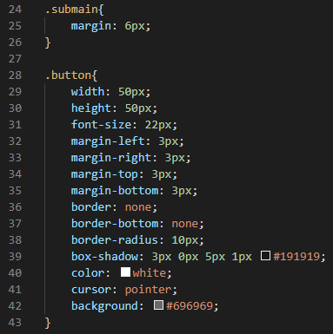

Baris 24 – baris 26 digunakan untuk mengaplikasikan jarak tepi pada sebuah element submain bagian luar. Baris 28 – baris 43 digunakan untuk mengubah tampilan tombol pada kalkulator.

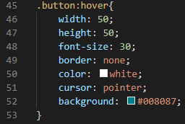

Baris 45 – baris 53 berfungsi untuk memberikan efek pada tombol ketika kita mengarahkan kursor pada tombol tersebut.

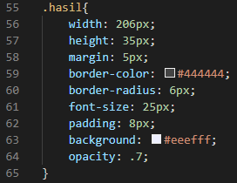

Baris 55 – baris 65 digunakan untuk mengubah bentuk kotak pada element hasil.

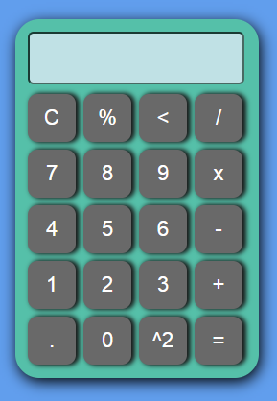Berikut tampilan dari aplikasi kalkulator sederhana :

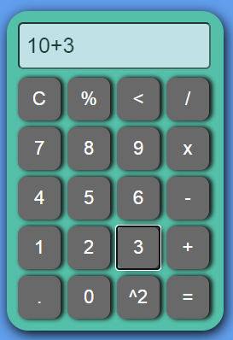

**BAB IV**

**PENUTUP**

**4.1. Simpulan**

Dari hasil praktikum ini saya dapat mengetahui bagaimana cara membuat aplikasi kalkulator sederhana dengan menggunakan bahasa pemrograman JavaScipt, HTML, dan CSS. Selain itu, saya dapat mengetahui lebih banyak tentang fungsi-fungsi yang ada pada bahasa pemrograman yang saya gunakan tersebut.

**4.2. Saran**

Dari hasil praktikum ini diharapkan dapat dikembangkan lagi dari segi fungsi kalkulatornya itu sendiri dan dapat membuat tampilan aplikasi lebih menarik lagi.

**DAFTAR PUSTAKA**

Prasetya, Dio Wanda. 2018. *APLIKASI KALKULATOR SEDERHANA*. <https://www.academia.edu/37624207/APLIKASI_KALKULATOR_SEDERHANA> (Diakses pada 18 November 2020)

Akbar, Abyan. 2019. *Pengertian HTML*. [https://medium.com/@abyanakbars23/pengertian-html- d9c40a66d67f#:~:text=DEFINISI%20MENURUT%20PARA%20AHLI&text=Sibero%20(2011c%3A19)%2C,yaitu%20tag%2C%20elemen%20dan%20atribut](https://medium.com/@abyanakbars23/pengertian-html-%20d9c40a66d67f#:~:text=DEFINISI%20MENURUT%20PARA%20AHLI&text=Sibero%20(2011c%3A19)%2C,yaitu%20tag%2C%20elemen%20dan%20atribut) (Diakses pada 18 November 2020)

Romadhon, Rian. 2020. *Apa Itu JavaScript dan Apa Saja Keunggulannya?*. <https://www.softwareseni.co.id/blog/javascript-adalah> (Diakses pada 18 November 2020)

Andy. 2020. *Apa Itu CSS, Inilah Pengertian, Cara Kerja dan Kegunaannya*. <https://qwords.com/blog/apa-itu-css/> (Diakses pada 18 November 2020)

C, Ariata. 2019. Apa Itu CSS? *Pengertian dan Cara Kerjanya*. <https://www.hostinger.co.id/tutorial/apa-itu-css/> (Diakses pada 18 November 2020)